КРАТКАЯ АННОТАЦИЯ.
Мультимедийное пособие по черчению предназначено для подготовки к поступлению в архитектурные вузы. Пособие состоит из 10 разделов, каждое из которых состоит из видео-лекции, слайд-шоу с пошаговым показом ключевых моментов лекции и заданием. Тексты лекций и слайды можно распечатать, а звуковую лекцию сохранить для самостоятельного прослушивания. Пособие создавалось в помощь учащимся дистанционным подготовительным курсам МАРХИ, но оно может использоваться для изучения пропущенного материала учениками очных подготовительных курсов МАРХИ и профильных школ, всеми, кому требуется подготовка по черчению. Идея и сценарий к. арх. Топчий И.В., лекции читают А.Н.Домбровский, Т.Н.Соколова, Н.В.Щербакова, А.Е. Винокурова.

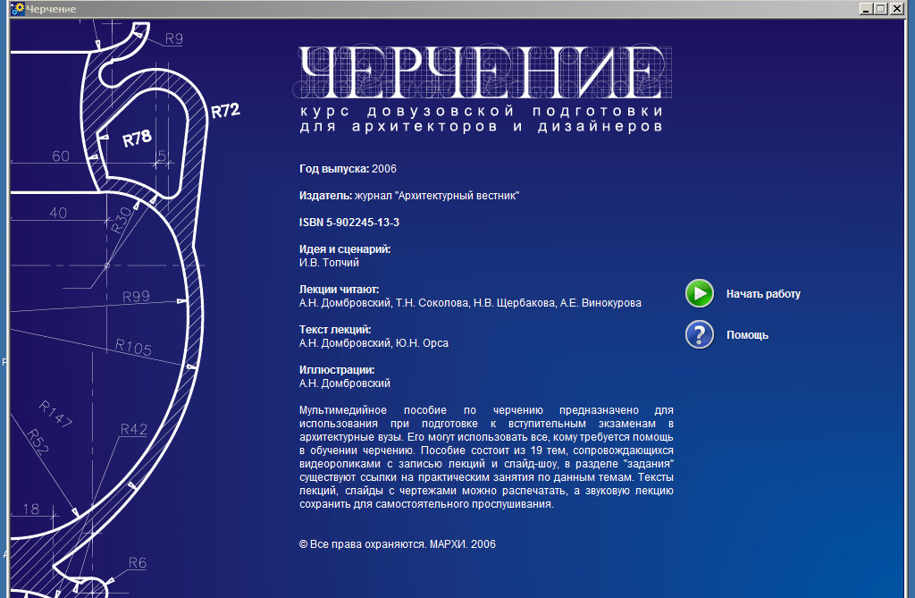

Рис. 1 Фотография титульного листа.
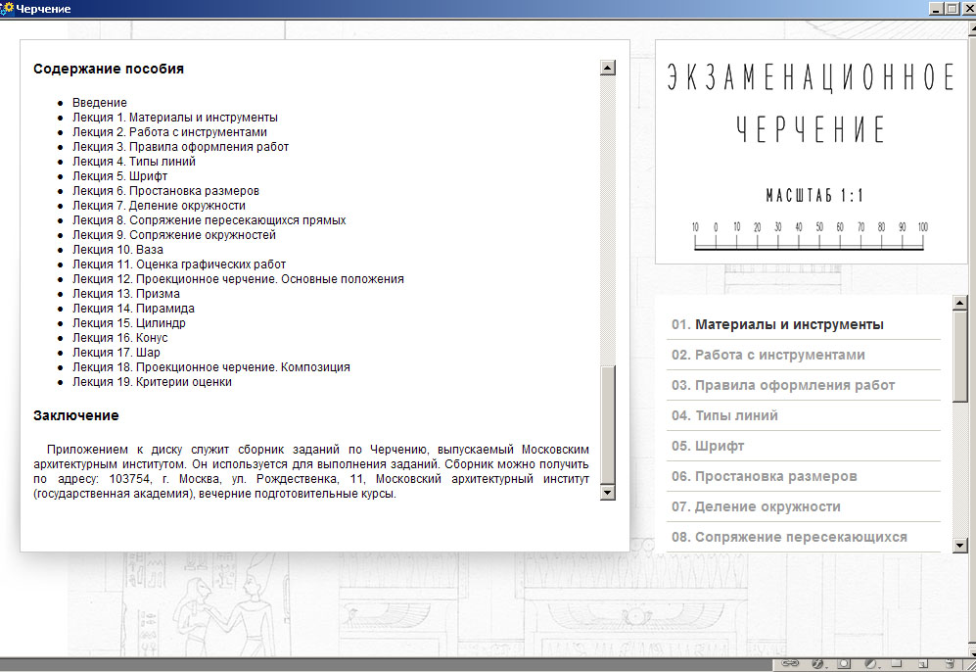

Рис. 2. Содержание пособия открывается при нажатии кнопки «начать работу».

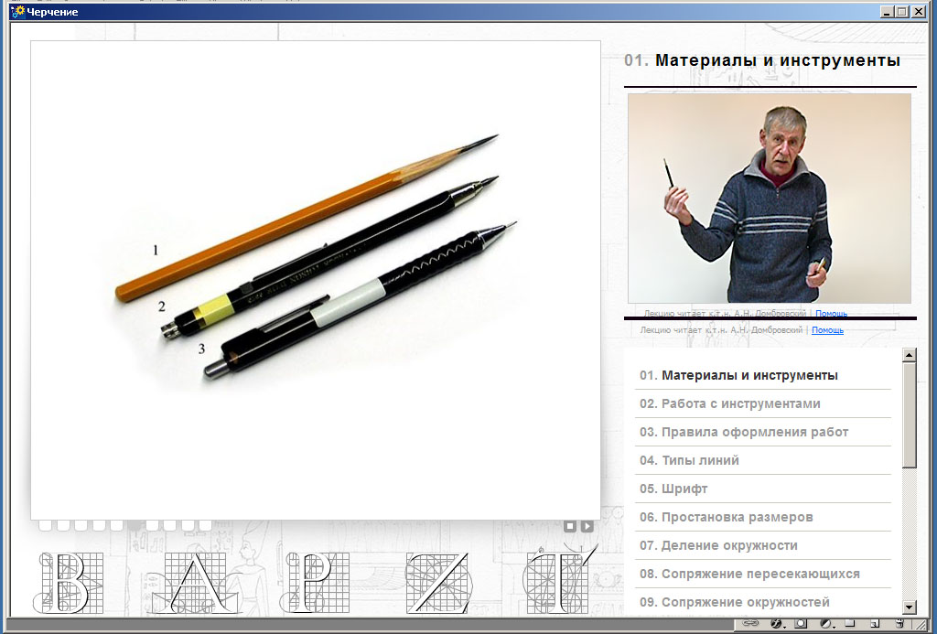
Рис. 3. Пример лекции. «Материалы и инструменты», читает к.т.н. Домбровский А.Н. Повторить лекцию можно с помощью кнопки «В»- «видео».

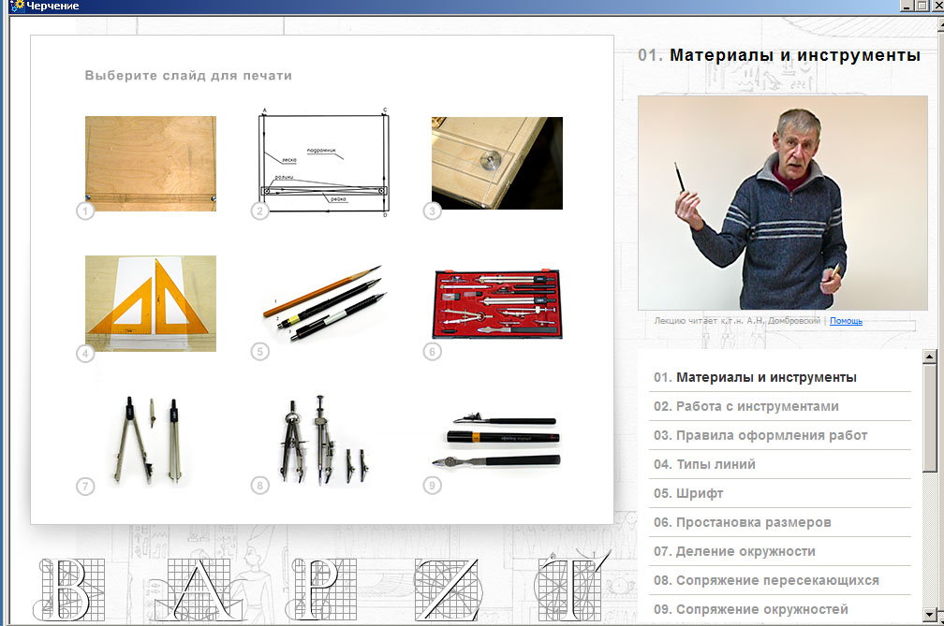

Рис. 4. Лекция «Материалы и инструменты», нажав кнопку «Р»- «print», можно распечатать нужные слайды.

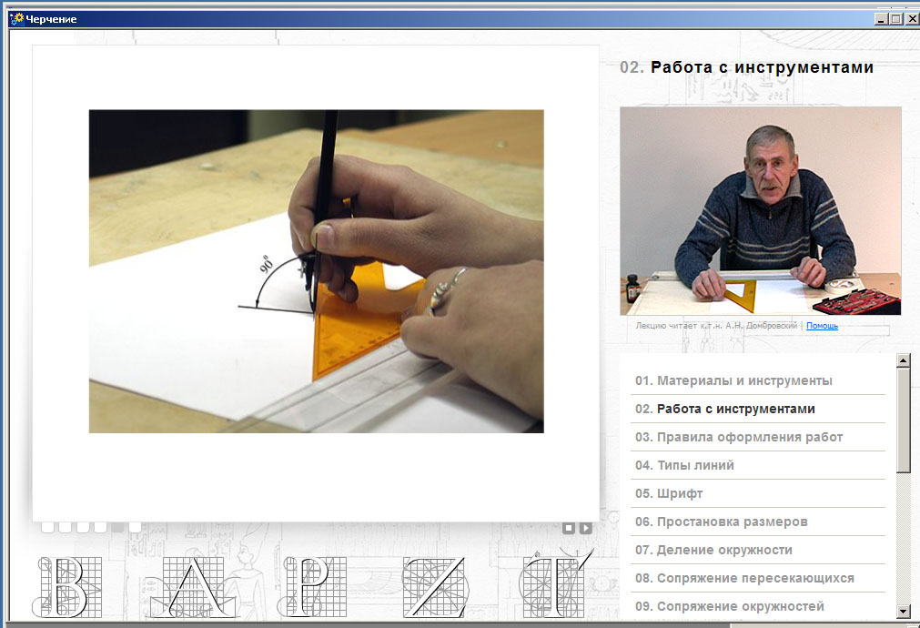
Рис. 5. Некоторые лекции сопровождаются дополнительным видеоматериалом.
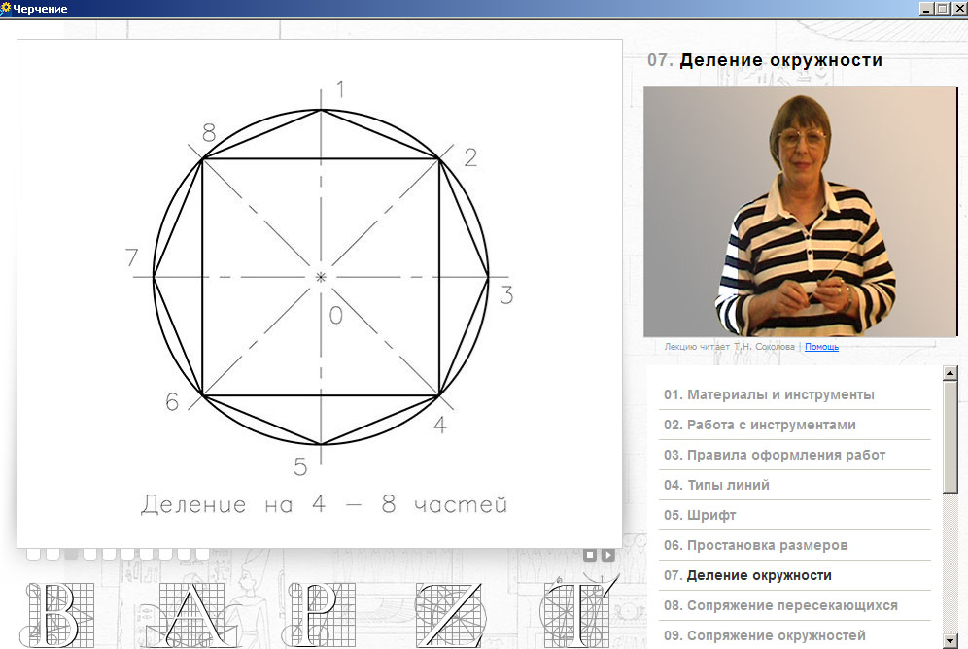

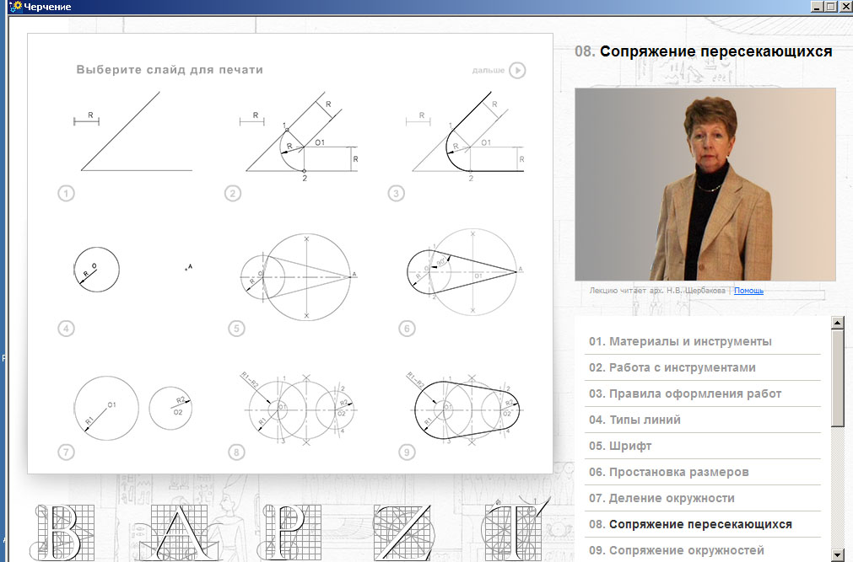
Рис. 6. Лекции читают канд. арх. Соколова Т.Н. и арх. Щербакова Н.В.

